
PROPUESTA TÉCNICA
Inhibidor de incrustaciones
Aconcagua | Loma Ocampo, Entre Lomas

/ Enero 2024
ÍNDICE

1. OBJETIVO 3
2. RESUMEN EJECUTIVO 3
3. DESARROLLO Y RESULTADOS 4
4. TRATAMIENTO QUÍMICO RECOMENDADO 8
5. ANTECEDENTES DEL PRODUCTO 9

PROPUESTA TÉCNICA
Tratamiento inhibidor de incrustaciones

Fecha | Enero 2024
Informe N° | 0025-OESTE-24
Atención | Diego Farias
Empresa | Aconcagua Energía
Realizó | Depto. Ingeniería y Ventas Sucursal OESTE

OBJETIVO

Presentar propuesta técnica para tratamiento inhibidor de incrustaciones en las áreas de Loma Ocampo y Entre Lomas.

RESUMEN EJECUTIVO

La empresa Aconcagua Energía solicita el análisis para tratamiento inhibidor de incrustaciones en las áreas de Loma Ocampo y Entre Lomas, la información provista indica que el tipo de incrustación aparentemente es de carbonato de calcio.

Se procedió a realizar muestreos de pozos que poseían tratamiento químico activo, de igual forma la empresa proveyó información sobre fisicoquímicos realizados anteriormente en el área además de el diagrama de convergencia de los pozos a las diferentes baterías.

Actualmente los puntos de dosificación que se consideran para estudio son:

Ubicación | Pozo/Batería
EL | Batería 2 (Colector)
EL | Batería 2 (entrada bomba o filtro)
LO | Pozo 9 (LO9)
LO | Pozo 41 (LO41)
LO | Pozo 7 (LO7)
LO | Satélite 2
LO | Batería 1 (Colector)
LO | Batería 1 (Separadores)

Durante el estudio se consideraron los siguientes fisicoquímicos, teniendo en cuenta la criticidad en las baterías para la protección de los filtros de las bombas.

Batería | Pozo Asociado
1 | LO-41
2 | EL-26
2 | EL-27
2 | LO-7
2 | LO-9

DESARROLLO Y RESULTADOS

Para definir los tratamientos de inhibición de incrustaciones PECOM dispone de laboratorio en la base de Neuquén (PIN) para realizar análisis fisicoquímico, cuyos resultados son utilizados para obtener una tendencia del fluido respecto a la probable deposición de carbonato de calcio, sulfato de calcio y sulfato de bario, a través de métodos que utilizan la carga iónica, la concentración de dióxido de carbono y la presión del sistema para calcular el “IS” (índice de estabilidad) de las diferentes deposiciones.

El software utilizado para la simulación de tendencia incrustante en sales inorgánicas es el Analysis 4.5, perteneciente a PECOM, este programa grafica los índices de estabilidad en función de la temperatura a través de los métodos Stiff & Davis y Oddo Tomson.

Para el caso en particular en estudio se muestran en los gráficos 1 y 2 las tendencias de las salmueras utilizadas como referencias cuyos índices indican probabilidad de formación de incrustaciones por carbonato de calcio en un rango de temperatura de 20 a 60°C.

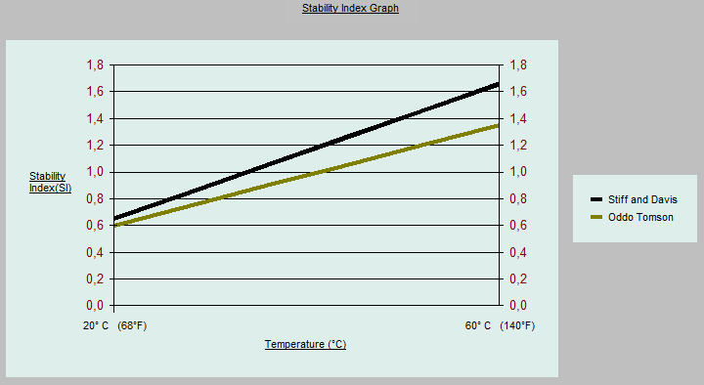
Gráfico 1. Análisis de tendencia de fisicoquímico de pozo LO-41

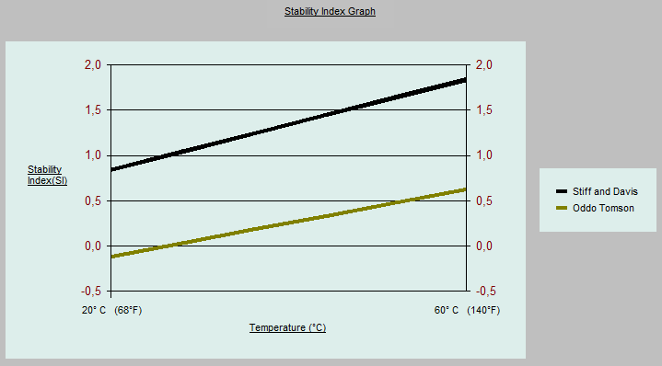
Gráfico 2. Análisis de tendencia de fisicoquímico de batería 2

Se realizaron ensayos dinámicos, estáticos y de compatibilidad, para más información remitirse al Anexo I BAI-NQN-24-001, estos ensayos están basados en Publicación Nace International 31105 el cual consiste en:

- Se realiza una circulación constante del agua problema por un capilar a temperatura constante.
- Se mide el incremental de presión a caudal constante producida por el taponamiento del capilar
- Se mide también la capacidad de distorsionar/modificar cristales, aparte de quelación/secuestro.

Para las condiciones de ensayo se utiliza salmuera sintética la cual se elabora a través de los fisicoquímicos realizados y tomando las aguas con condiciones más críticas o severas. A continuación se detallan las salmueras utilizadas

- Batería 2
- LO-41

La concentración utilizada durante el ensayo se toma como referencia para selección y comparación de productos químicos de diferentes familias químicas. En este caso se ensayaron productos base fosfatos orgánicos polimerizados y polímeros, los cuales tienen diferentes mecanismos de acción, pero actuando en general como modificadores de cristales.

Los productos ensayados corresponden a los siguientes:

- IC5400: Producto elaborado en base a fosfatos orgánicos polimerizados.
- IC7023: Base polímero, alternativa al IC7016, producto inicialmente propuesto para esta problemática, ya que se formuló de manera de ser posible realizar seguimiento a través de un trazador con fosfonato.
- IC5091: Producto elaborado en base a fosfatos orgánicos polimerizados.

Así mismo se realizó comparación de eficiencia con el producto actualmente en uso en el área.

Resultados Loma Ocampo – a 5 y 2.5 ppm.

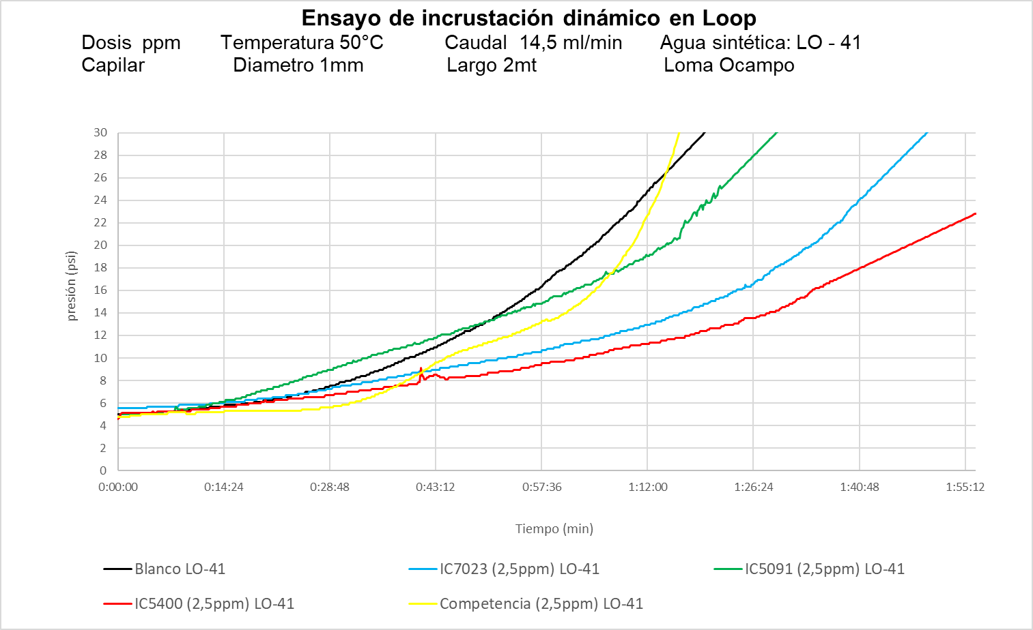

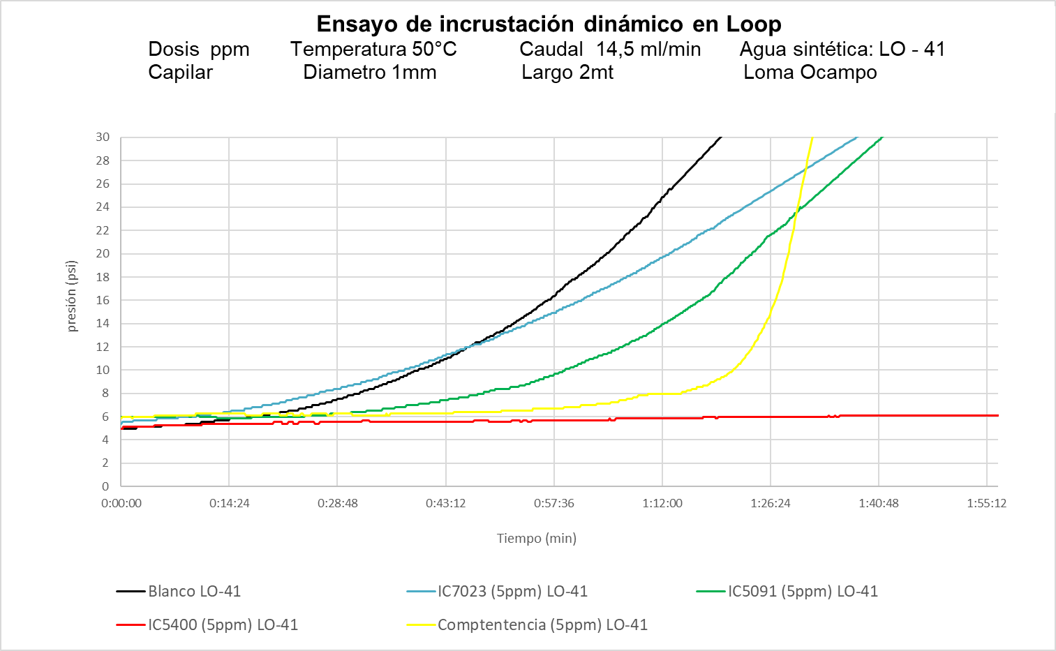

Resultados Entre Lomas – a 5 y 2.5 ppm.

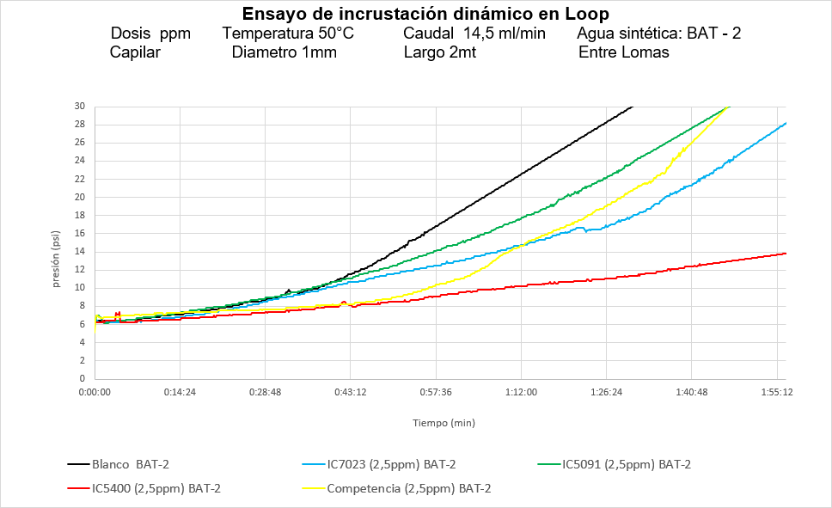

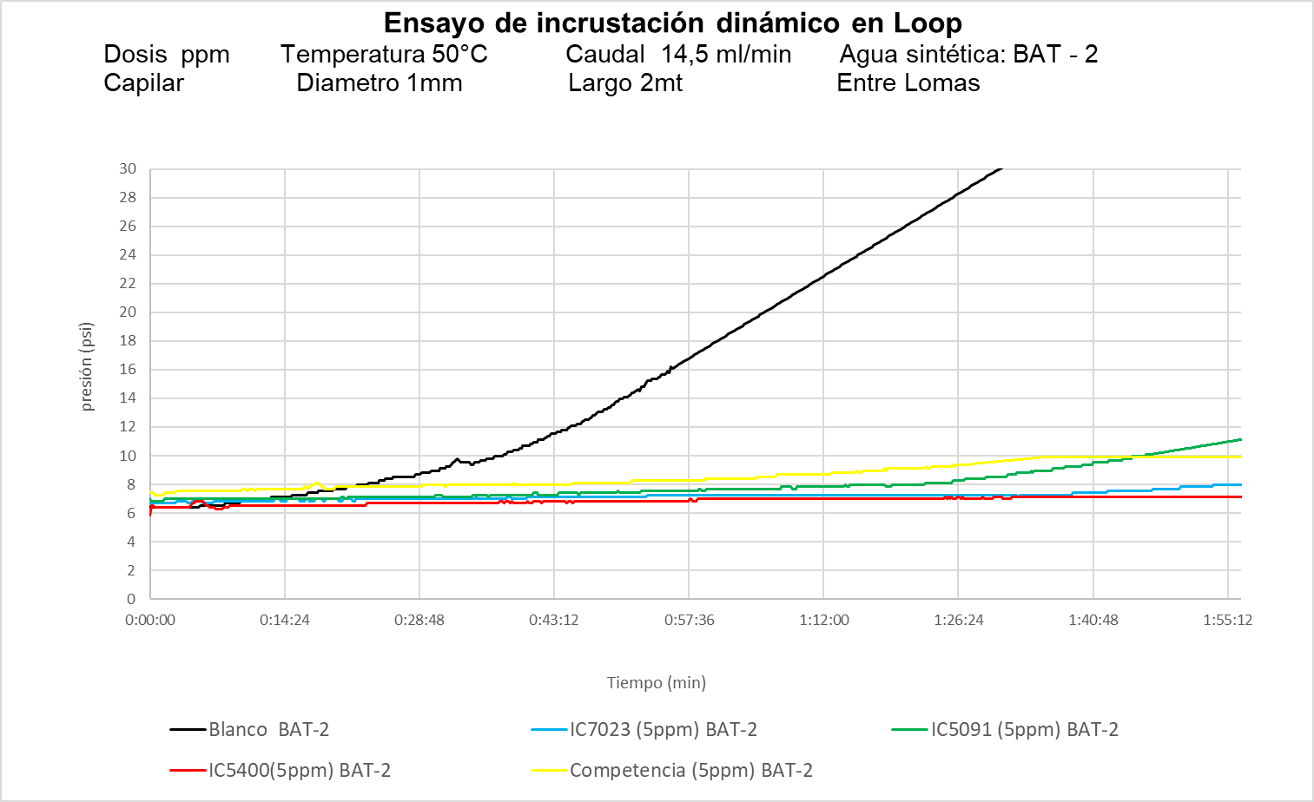

El producto con mayor porcentaje de eficiencia consiste en un base fosfonato, lo que permite realizar seguimiento y control a través de residual. Se recomienda en general residual que oscilen entre 3 y 5ppm. Sin embargo, este no debe ser el único método de seguimiento, para el caso de incrustaciones se tienen las siguientes alternativas de monitoreo:

Medición de producto residual
Determinación de calcio total (disuelto/cristalizado como sal)
Cupones de Incrustación
Inspeccionar instalaciones, válvulas, cañerías, bombas.
Historial de frecuencia de intervenciones, atribuidas a incrustaciones.

TRATAMIENTO QUÍMICO RECOMENDADO

IC5400: Es un producto elaborado en base a fosfatos orgánicos polimerizados, específicamente diseñado para evitar la formación de incrustaciones de sulfatos de bario siendo además altamente efectivo para evitar las incrustaciones de carbonato de calcio y de sulfato de calcio y de estroncio. Su aplicación es muy diversa, tanto en la producción de petróleo como en los sistemas y equipos de tratamiento de agua y de inyección en recuperación secundaria. El IC5400, actúa evitando la formación de incrustaciones a través de mecanismos de quelación y distorsión de los cristales, ofreciendo una buena tolerancia en su aplicación, tanto en agua de baja como de elevada salinidad; así como en sistemas con altas temperaturas, sin sufrir hidrólisis.

Dosis: Se aplica en forma continua. La dosis ideal depende de la severidad del problema y del tipo de incrustación, en un rango que varía entre 10 y 200 ppm.

La empresa operadora requiere un residual de fosfonato de por lo menos 10ppm para lo cual se debe garantizar una dosis mínima teórica entre 50-70 ppm, se debe tener en cuenta que el residual detectado dependerá en gran medida de factores como acciona el inhibidor y que puede quedar en parte de sólidos, hidrocarburos e instalación, además de la calidad de agua.

Inicialmente como diagrama de tratamiento se inyectarán las dosis en la actualidad en sistema, posteriormente se realizarán ajustes en función del seguimiento y performance.

Tabla 1. Puntos de dosificación previstos
Pozo/Batería | PA [mcpd] | Dosis [lpd] | Concentración [ppm]
Batería 2 (Colector) | 171 | 20 | 117
Batería 2 (entrada bomba o filtro) | 171 | 10 | 59
Pozo 9 (LO9) | 36 | 5 | 139
Pozo 41 (LO41) | 47 | 4 | 85
Pozo 7 (LO7) | 22 | 4 | 183
Batería 1 (Colector) | 224 | 15 | 67
Batería 1 (Separadores) | 224 | 15 | 67

Seguimiento: Se realizará a través de residual de fosfonato, cada 15 días durante los primeros dos meses de tratamiento y luego se extenderá una vez al mes, dependiendo de la performance registrada. PECOM dispone de su equipo de laboratorio en PIN Neuquén para realizar estos seguimientos.

ANTECEDENTES DEL PRODUCTO

- Cuenca Neuquina: El producto químico en asunto se utiliza en el área operada por nuestra base de Catriel, específicamente para los clientes YPF (Paso Barda) y Petróleos Sudamericanos.

- Cuenca Golfo San Jorge: El Producto Químico en asunto se utiliza en YPF en áreas alrededor de las ciudades de Comodoro Rivadavia, Pico Truncado y Las Heras, específicamente en estas zonas:

Zona
Cañadón León
Cañadón de la Escondida
Cañadón Seco
El Cordón
Pico Truncado
El Guadal
Koluel Kaike
El Destino
Las Heras / Cerro Grande
Los Perales
Meseta Espinosa
Manantiales Behr
Zona Central / Cañadón Perdido
El Trébol / Escalante

Hoy día PECOM en GSJ trata 129 puntos con este Producto Químico (111 pozos y 18 puntos entre colectores, baterías y plantas). El mismo se aplica específicamente para la inhibición de incrustaciones de sulfatos de bario, siendo además altamente efectivo para evitar las incrustaciones de carbonato de calcio y de sulfato de calcio y de estroncio. La dosis en las que se aplica en estas áreas comprenden entre las 10 y 200 ppm. Casos muy particulares pueden implicar dosis por encima de las 200 ppm. Se suele iniciar con una dosis que contenga un margen de seguridad, y luego se va optimizando en función de los ensayos de seguimiento del tratamiento químico.

